Социологический опрос (анкетирование) населения об удовлетворенности качеством медицинской помощи при осуществлении обязательного медицинского страхования
(I полугодие 2018 г.)
С целью определения общественного мнения по вопросам организации работы медицинских учреждений, качества и доступности медицинской помощи, предоставляемой населению республики в 1 полугодии 2018 года, Территориальным фондом обязательного медицинского страхования Республики Калмыкия и страховой компанией КФ ООО ВТБ МС проведено анкетирование пациентов в амбулаторно-поликлинических, стационарных, стационарозамещающих отделениях медицинских организаций Республики Калмыкия и скорой медицинской помощи.

Количество респондентов за 2017-2018 гг.

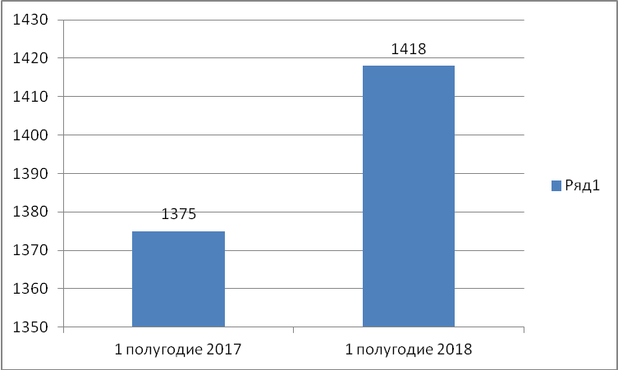

По сравнению с прошлым отчетным периодом в 1 полугодии 2018 г. количество опрошенных больше на 43 человека.

Распределение количества респондентов по условиям оказания медицинской помощи в 1 полугодии 2018г.:
27,2% респондента получили медицинскую помощь в стационарных условиях;
26,9% респондента получили медицинскую помощь в стационарозамещающих условиях;
26,4% респондента получили медицинскую помощь в амбулаторно-поликлинических условиях;
19,5% респондента получили медицинскую помощь в условиях скорой медицинской помощи.
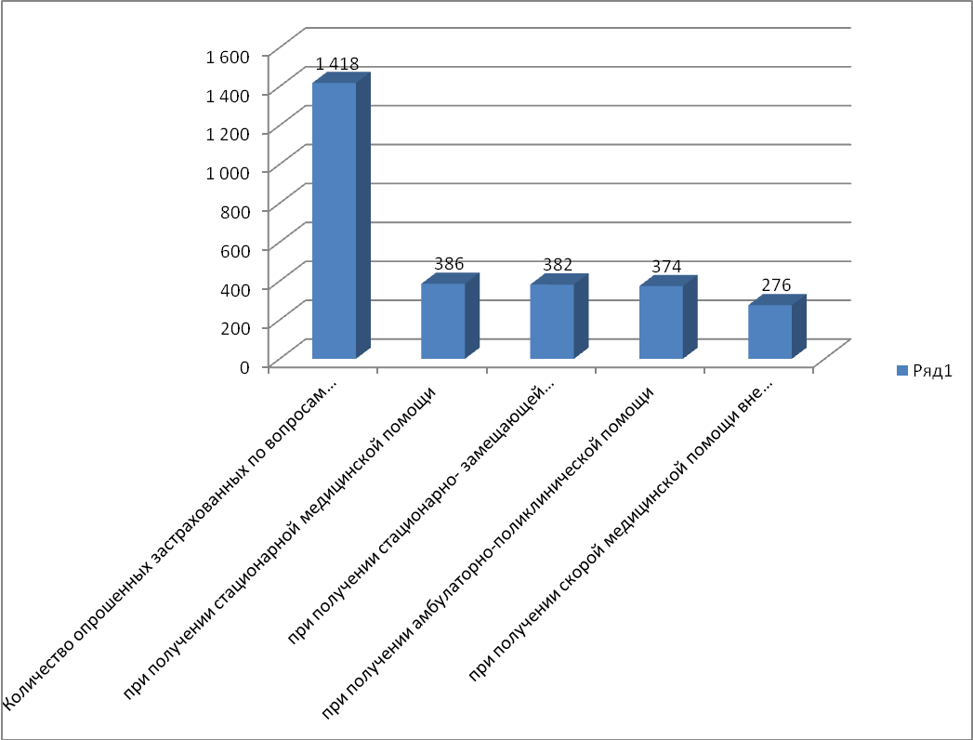

Удовлетворенность объемом, доступностью и качеством амбулаторно-поликлинической медицинской помощи по данным социологического опроса за 1 полугодие 2017-2018гг.
Всего опрошено:
1 полугодие 2017г. – 306
1 полугодие 2017г. – 374

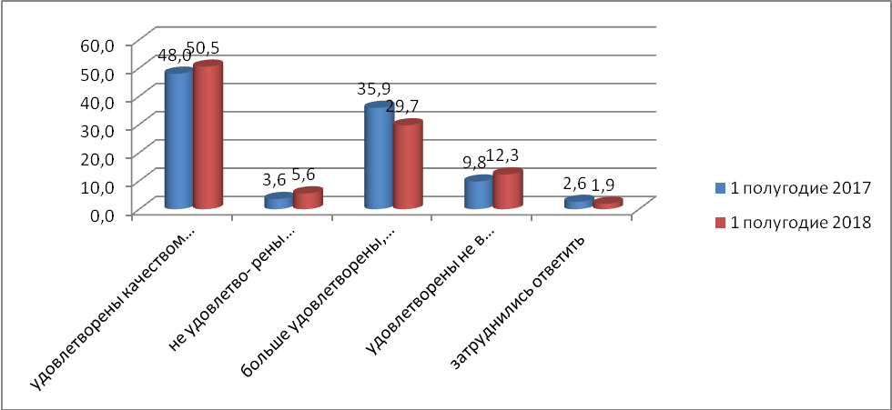

Большая часть опрошенных, которые получали лечение в амбулаторно-поликлинических условиях удовлетворена качеством медицинской помощи и по сравнению с прошлым отчетным периодом удельный вес респондентов, удовлетворенных качеством медицинской помощи повысился с 48,0 до 50,5%. Процент неудовлетворенных качеством оказанной помощи низкий, но слегка возрос по сравнению с предыдущим отчетным периодом с 3,6 до 5,6%. Снизился удельный вес респондентов, которые оставили оценку «больше удовлетворены, чем не удовлетворены» с 35,9 до 29,7%. Удовлетворены не в полной мере 12,3%, и по сравнению с прошлым отчетным периодом удельный вес таких респондентов немного возрос. Наименьшее количество опрошенных (1,9%) затруднилось ответить.

Удовлетворенность объемом, доступностью и качеством стационарной помощи по данным социологического опроса за 1 полугодие 2017-2018гг.
Всего опрошено:
1 полугодие 2017г. – 367
1 полугодие 2018г. – 386

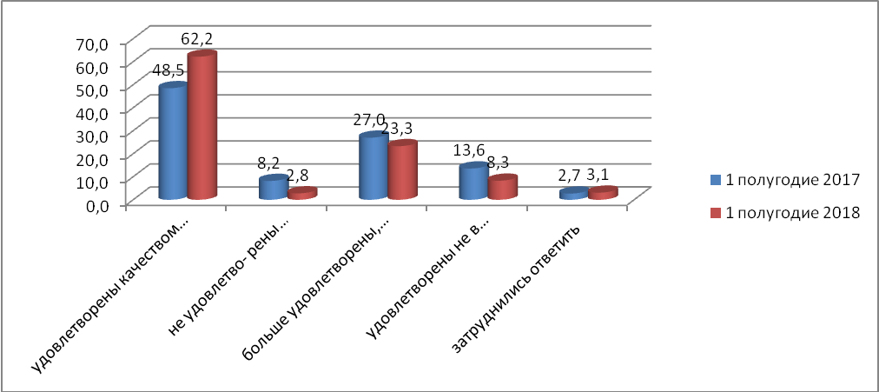

Качеством оказанной в стационарных условиях медицинской помощи удовлетворена больше половины опрошенных респондентов – 62,2 %, отмечается повышение по сравнению с прошлым отчетным периодом удельного веса удовлетворенных с 48,5% до 62,2%. Снизился процент опрошенных, которые ответили «больше удовлетворены, чем не удовлетворены» с 27,0 до 23,3%, количество удовлетворенных не в полной мере также снизилось с 13,6 до 8,3%. Процент неудовлетворенных снизился с 8,2% до 2,8%. Наименьшее количество опрошенных (3,1%) затруднилось ответить.

Удовлетворенность объемом, доступностью и качеством стационарозамещающей помощи по данным социологического опроса за 1 полугодие 2017-2018гг.
Всего опрошено:
1 полугодие 2017г. – 315
1 полугодие 2017г. – 382

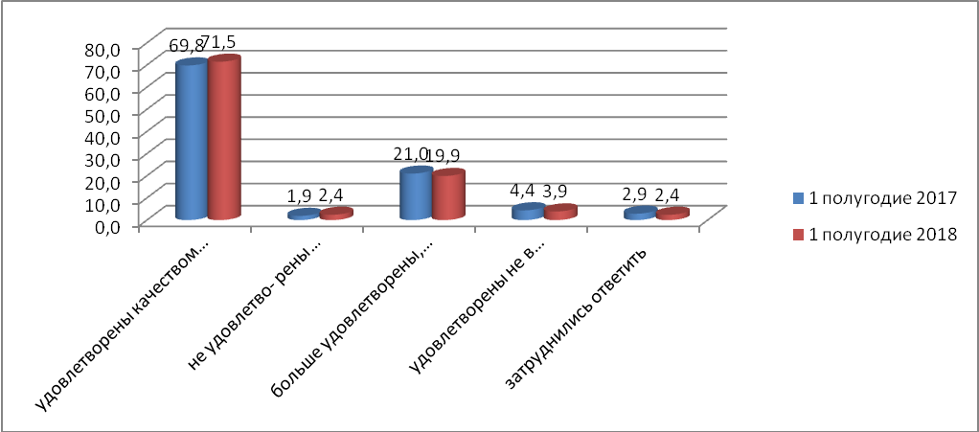

В условиях дневного стационара удельный вес респондентов, положительно оценивших качество медицинской помощи возрос по сравнению с прошлым отчетным периодом с 69,8 до 71,5%. Снизился удельный вес опрошенных, которые ответили «больше удовлетворен, чем не удовлетворен» с 21,0% до 19,9%. Процент неудовлетворенных качеством медицинской помощи, слегка возрос с 1,9 до 2,4%. Удовлетворены не в полной мере 3,9,% респондентов. Затруднились ответить 2,4%.

Удовлетворенность объемом, доступностью и качеством скорой медицинской помощи по данным социологического опроса за 1 полугодие 2017-2018гг.
Всего опрошено:
1 полугодие 2017г. – 387
1 полугодие 2018г. – 276

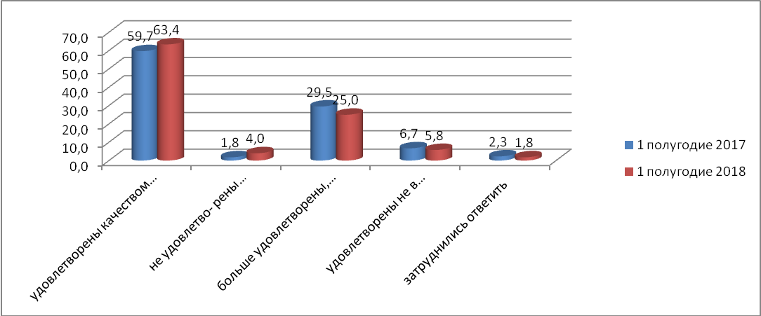

В условиях скорой медицинской помощи больше половины респондентов оценили положительно качество оказанной медицинской помощи, при этом по сравнению с прошлым отчетным периодом данный показатель увеличился с 59,7% до 63,4%. Доля респондентов, ответивших «больше удовлетворен, чем не удовлетворен» снизилась с 29,5% до 25,0%. Увеличился удельный вес респондентов, которые не удовлетворены качеством оказанной медицинской помощи с 1,8 до 4,0%. Процент ответивших «удовлетворены не в полной мере» снизился с 6,7% до 5,8%. Затруднилось с ответом 1,8% опрошенных.
Выводы:
- Несмотря на то, что процент удовлетворенных качеством медицинской помощи, оказанной в амбулаторно-поликлинических повысился, по некоторым показателям «не удовлетворены», «удовлетворены не в полной мере» возрос, что может свидетельствовать о снижении качества медицинской помощи в поликлинике.
- В стационарных условиях по сравнению с прошлым отчетным периодом показатели немного улучшились, так как возрос процент респондентов, которые удовлетворены качеством оказанных мед. услуг, снизился удельный вес респондентов, которые не удовлетворены качеством оказанной медицинской помощи и ответивших «удовлетворены не в полной мере».
- В условиях стационарозамещающей и скорой медицинской помощи несмотря на большее количество удовлетворенных медицинской помощью растет удельный вес респондентов, ответивших «не удовлетворен» и «удовлетворен не в полной мере».
- Таким образом, несмотря на преобладающее количество респондентов, удовлетворительно оценивших качество оказанной медицинской помощи, наблюдается рост числа тех, кто не удовлетворен и удовлетворен не в полной мере, что говорит о том, что необходимо стремиться к повышению качества оказываемой медицинской помощи, проводить организационные мероприятия по улучшению медицинских услуг, оказываемых населению.

